**TD- étude de cas**

**Parcours : SRI**

**N° TD / Nom EDC :**

**Consolidation dans l’industrie sidérurgique**

**N° groupe : 5**

**Etudiant :** Antoine CLEMENT-MALICK

**Etudiant :** Mouléro DEGBEGNI

**Etudiant :** Elio GENSON

**Etudiant :** Alexis GIBERT

**Etudiant :** Eliot PAZZÉ

Table des matières

1 Analyse Porter de l’industrie sidérurgique 3

1.1 Menace des entrants potentiels 3

1.2 Menace des substituts 3

1.3 Pouvoir de négociation des acheteurs 3

1.4 Pouvoir de négociation des fournisseurs 4

1.5 Intensité concurrentielle 4

1.6 Rôle des pouvoirs publics 4

1.7 Hexagones sectoriels 5

1.8 Conclusions sur les données extraites 5

2 Questions d’avenir 6

2.1 Facteurs pouvant rendre l'industrie plus attractive 6

2.2 Facteurs pouvant rendre l'industrie moins attractive 6

2.3 Évolutions potentielles 7

3 Conclusion 8

# Analyse Porter de l’industrie sidérurgique

L'analyse PORTER examine 6 forces clés qui façonnent la compétitivité et la dynamique d'une industrie. Pour chacune de ces forces nous présenterons rapidement son évolution et mettrons l’accent sur les données issue du passé (2008) et d’aujourd’hui (2018). De plus, nous attribuerons des notes en utilisant une échelle de 1 à 5 pour chaque critère (1 étant le moins favorable et 5 le plus favorable) afin de représenter l'hexagone sectoriel pour l'industrie sidérurgique en 2008 et en 2018.

## **Menace des entrants potentiels**

Les coûts de démarrage d'une installation sidérurgique sont massifs, la nécessité d'infrastructures lourdes et de technologie sophistiquée pour rivaliser avec les géants existants constitue un obstacle majeur. Cependant, la croissance rapide de la Chine dans ce secteur indique qu'il est possible pour des économies émergentes de pénétrer le marché.

|  |  |  |
| --- | --- | --- |
| **Année** | **2008** | **2018** |
| **Description** | La part de marché des grands acteurs était stable, avec une certaine compétition mais pas de changements majeurs dans la répartition du marché. | La situation est restée relativement similaire en 2018, avec une stabilité dans la répartition du marché. |
| **Note** | 3/5 | 3/5 |

## **Menace des substituts**

L'acier fait face à des menaces croissantes de substitution dans divers secteurs, tels que l'aluminium dans l'automobile ou le plastique dans l'emballage. Les avancées technologiques favorisent l’utilisation d'autres matériaux dans de nombreuses applications, ce qui diminue la demande globale d'acier.

|  |  |  |
| --- | --- | --- |
| **Année** | **2008** | **2018** |
| **Description** | La menace des substituts était présente mais pas aussi marquée qu'elle ne l'est aujourd'hui. | Les substituts comme l'aluminium et le plastique ont gagné en popularité, mais l'acier restait prédominant malgré la concurrence. |
| **Note** | 2/5 | 3/5 |

## **Pouvoir de négociation des acheteurs**

Les grands acheteurs tels que les constructeurs automobiles et les fabricants d'emballages ont un pouvoir significatif en raison de leurs volumes d'achat élevés et de leurs exigences spécifiques en termes de qualité. Le ralentissement de la demande, en particulier dans l'industrie automobile, a entraîné une pression à la baisse sur les prix de l'acier.

|  |  |  |
| --- | --- | --- |
| **Année** | **2008** | **2018** |
| **Description** | Les acheteurs influents, tels que les constructeurs automobiles, exerçaient déjà une certaine pression sur les prix. | Le pouvoir de négociation des acheteurs a augmenté en raison du ralentissement de la demande, donnant aux acheteurs une marge de manœuvre plus importante pour négocier les prix. |
| **Note** | 3/5 | 4/5 |

## **Pouvoir de négociation des fournisseurs**

Les principaux fournisseurs de matières premières, comme Vale, Rio Tinto et BHP Billiton, ont un contrôle significatif sur le marché du minerai de fer. ArcelorMittal a cherché à réduire sa dépendance en acquérant des mines, mais reste influencé par ces grands fournisseurs.

|  |  |  |
| --- | --- | --- |
| **Année** | **2008** | **2018** |
| **Description** | Les sidérurgistes étaient fortement dépendants des fournisseurs de matières premières, principalement le minerai de fer, ce qui représentait un risque pour leur rentabilité. | Malgré certains investissements dans des sources d'approvisionnement propres, la dépendance aux matières premières restait un défi pour l'industrie. |
| **Note** | 4/5 | 3/5 |

## **Intensité concurrentielle**

L'industrie sidérurgique est fragmentée malgré quelques gros acteurs comme ArcelorMittal, Baowu, HBIS, etc. Les prix de l'acier sont hautement cycliques et les surcapacités surviennent lors de périodes de forte demande, menant à une concurrence exacerbée et à une pression sur les prix

|  |  |  |
| --- | --- | --- |
| **Année** | **2008** | **2018** |
| **Description** | La compétition était déjà intense en 2008, mais la fragmentation de l'industrie limitait l'influence des grands acteurs. | Malgré des consolidations, la concurrence restait vive et les prix hautement cycliques, reflétant une industrie fragmentée. |
| **Note** | 3/5 | 3/5 |

## **Rôle des pouvoirs publics**

Les pouvoirs publics jouent un rôle crucial dans l'industrie sidérurgique en raison de son impact significatif sur l'économie, l'emploi, l'innovation et sur l’indépendance militaire. Les pays comme l’Inde la Chine et la Russie sont très attentif à la puissance de leurs producteurs car L'industrie sidérurgique est parfois considérée comme stratégique pour la sécurité nationale en raison de son rôle dans la construction et la défense.

|  |  |  |
| --- | --- | --- |
| **Année** | **2008** | **2018** |
| **Description** | Moins d'intervention des pouvoirs publics occidentaux, plus axée sur la libéralisation de l'industrie. | Les gouvernements restent attentifs dans certaines régions, mais leur rôle a diminué par rapport aux années précédentes. |
| **Note** | 3/5 | 3/5 |

## Hexagones sectoriels

Comme le montre la Figure 1, l'industrie sidérurgique est confrontée à des défis significatifs, notamment une concurrence intense, des pressions sur les prix, des **menaces de substitution** et une dépendance aux **fournisseurs de matières premières**.

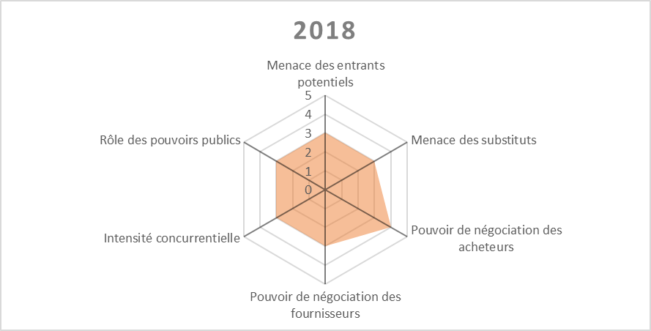

Figure : Hexagones sectoriels des forces de Porter pour les années 2008 et 2018

## Conclusions sur les données extraites

L'industrie sidérurgique a subi des changements significatifs en une décennie, avec une pression croissante sur les prix due à une concurrence intense et une **menace grandissante des substituts**.

La consolidation entre les acteurs existants a été une réponse à ces défis, mais la **diversification des sources d'approvisionnement** et l'innovation sont cruciales pour maintenir la compétitivité.

**Réduire la dépendance aux matières premières** et développer des stratégies pour **contrer les substituts** restent des priorités pour l'industrie sidérurgique pour s'adapter à un environnement concurrentiel en mutation.

# Questions d’avenir

L'évolution de l'attractivité de l'industrie sidérurgique dépendra de divers facteurs qui pourraient influencer le profil de l'hexagone sectoriel.

## Facteurs pouvant rendre l'industrie plus attractive

1. **Innovations technologiques :** Des avancées dans les procédés de production, l'introduction de nouvelles technologies plus efficaces ou durables pourraient améliorer la compétitivité de l'acier face aux substituts.
2. **Demande croissante dans certains secteurs :** Si des secteurs clés comme l'automobile ou la construction connaissent une forte demande, cela pourrait stimuler la demande d'acier.
3. **Investissements durables :** L'accent sur des pratiques plus durables et respectueuses de l'environnement pourrait attirer des investissements en mettant l'accent sur des processus de production plus écologiques.

## Facteurs pouvant rendre l'industrie moins attractive

1. **Menace des substituts :** Une adoption plus large de substituts tels que l'aluminium, les composites ou d'autres matériaux dans des applications clés pourrait réduire la demande d'acier.
2. **Volatilité des prix des matières premières :** Les fluctuations des prix du minerai de fer ou d'autres matières premières peuvent impacter les coûts de production, influençant la rentabilité de l'industrie.
3. **Pression réglementaire accrue :** Des règlementations environnementales plus strictes pourraient augmenter les coûts de conformité et réduire la flexibilité opérationnelle.

## Évolutions potentielles

Si l'industrie sidérurgique évolue dans les années à venir, le profil de l'hexagone sectoriel pourrait suivre les tendances présentées dans le tableau suivant.

|  |  |  |
| --- | --- | --- |
| **Forces** | **Descriptions** | **Notes** |
| **Menace des entrants potentiels** | Les barrières à l'entrée demeurent élevées en raison des coûts d'entrée élevés et des réglementations strictes. Cependant, la concentration continue des acteurs existants peut limiter les opportunités pour de nouveaux entrants. | 3/5 |
| **Menace des substituts** | La menace des substituts comme l'aluminium, les composites et d'autres matériaux est en augmentation. Les avancées technologiques continuent de renforcer cette menace, surtout dans des secteurs clés. | 4/5 |
| **Pouvoir de négociation des acheteurs** | Avec une demande stagnante voire en baisse, les acheteurs exercent une pression considérable sur les prix et les conditions d'approvisionnement. Leur pouvoir de négociation demeure élevé. | 4/5 |
| **Pouvoir de négociation des fournisseurs** | Bien que les grands fournisseurs de matières premières conservent une certaine emprise sur le marché, les entreprises sidérurgiques ont diversifié leurs sources d'approvisionnement pour réduire leur dépendance. | 3/5 |
| **Intensité concurrentielle** | La concurrence entre les acteurs existants reste intense, avec une consolidation continue. Les entreprises se concentrent sur la qualité, l'efficacité et l'innovation pour se démarquer. | 4/5 |
| **Rôle des pouvoirs publics** | Les gouvernements maintiennent une réglementation stricte, notamment en matière environnementale, tout en soutenant l'industrie sidérurgique, bien que leur emprise puisse varier selon les régions. | 3/5 |

Ainsi, en utilisant les données énoncé dans le tableau ci-dessus nous obtenons l’hexagone prévisionnel pour 2023 illustré Figure 2.

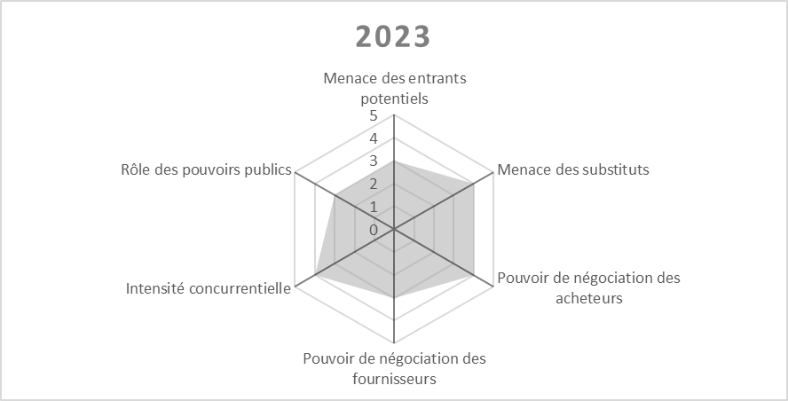

Figure : Hexagone sectoriel prévisionnel des 6 forces de Porter pour l’année 2023

# Conclusion

Comme le montre la Figure 3, l'industrie sidérurgique est confrontée à des défis persistants, notamment une **concurrence accrue des substituts**. La consolidation entre les acteurs existants semble être une stratégie adoptée pour faire face à ces défis, mais **la diversification des sources d'approvisionnement** et la **réduction de la dépendance aux matières premières** restent essentielles pour l'avenir de l'industrie sidérurgique.

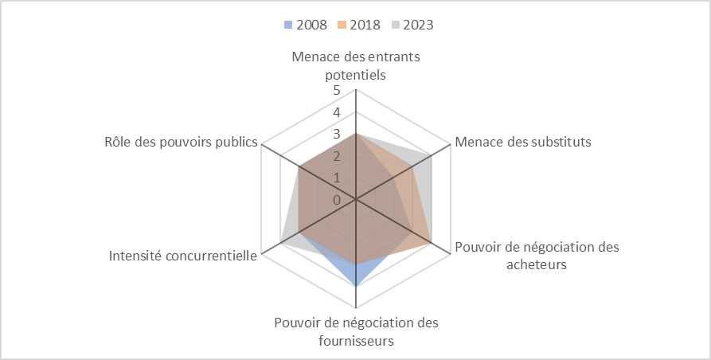

Figure : Hexagone sectoriel croisé des 6 forces de Porter en 2008, 2018 et 2023